
COLEGIO SANTA ROSA DE LIMA

GUÍA N° 7
ECONOMIA SOCIAL
6 Año A
Profesoras: María Gabriela Dorgan Velasco
Contenidos: Etapas Económicas Argentinas: Virreinal, de Libre Cambio, Argentina Agro-exportadora.

Alumna: Josefina Quiroga
Buenos días alumnos ¿Cómo están? Les propongo que analicen las imágenes, documentación y página Web sugeridas y luego contesten las consignas.

Tema: Etapa Virreinal y del libre cambio

https://elarcondelahistoria.com/el-virreinato-del-rio-de-la-plata-881776/ https://es.slideshare.net/lauriitaradcliffe/virreinato-del-rio-de-la-plata-economa-y-sociedad https://revistadehistoria.es/produccion-mercados-virreinato-del-rio-la-plata-fines-del-siglo-xviii-comienzos-del-siglo-xix/

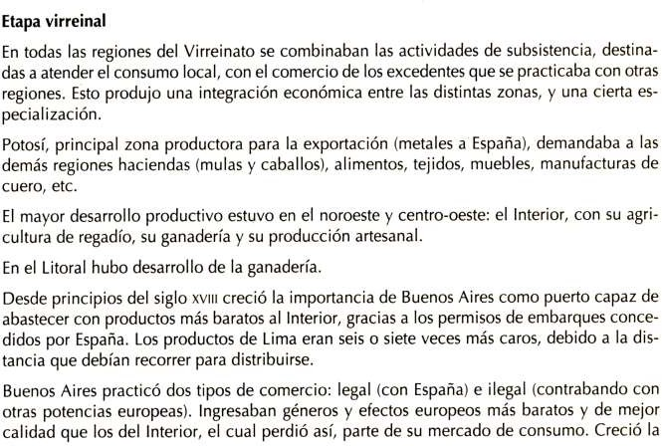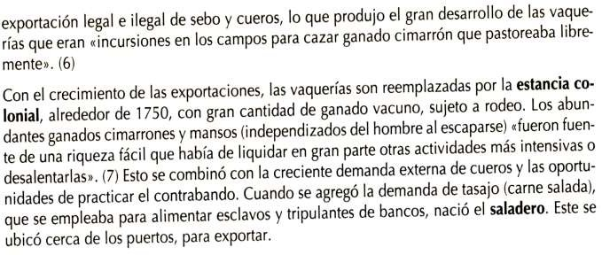

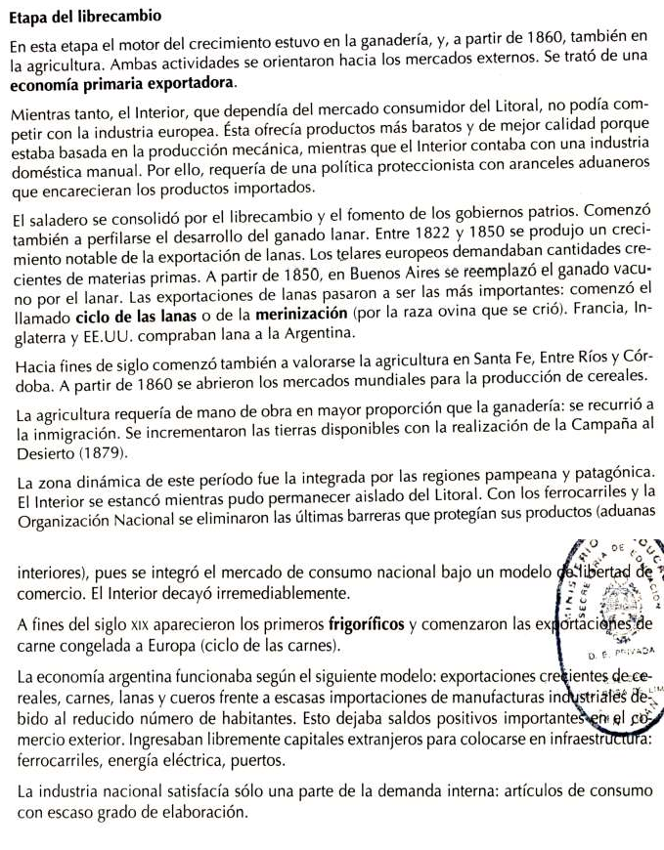

Actividades:
- En un cuadro sinóptico describan el proceso político y económico que culminó con la creación del Virreinato del Río de la Plata.

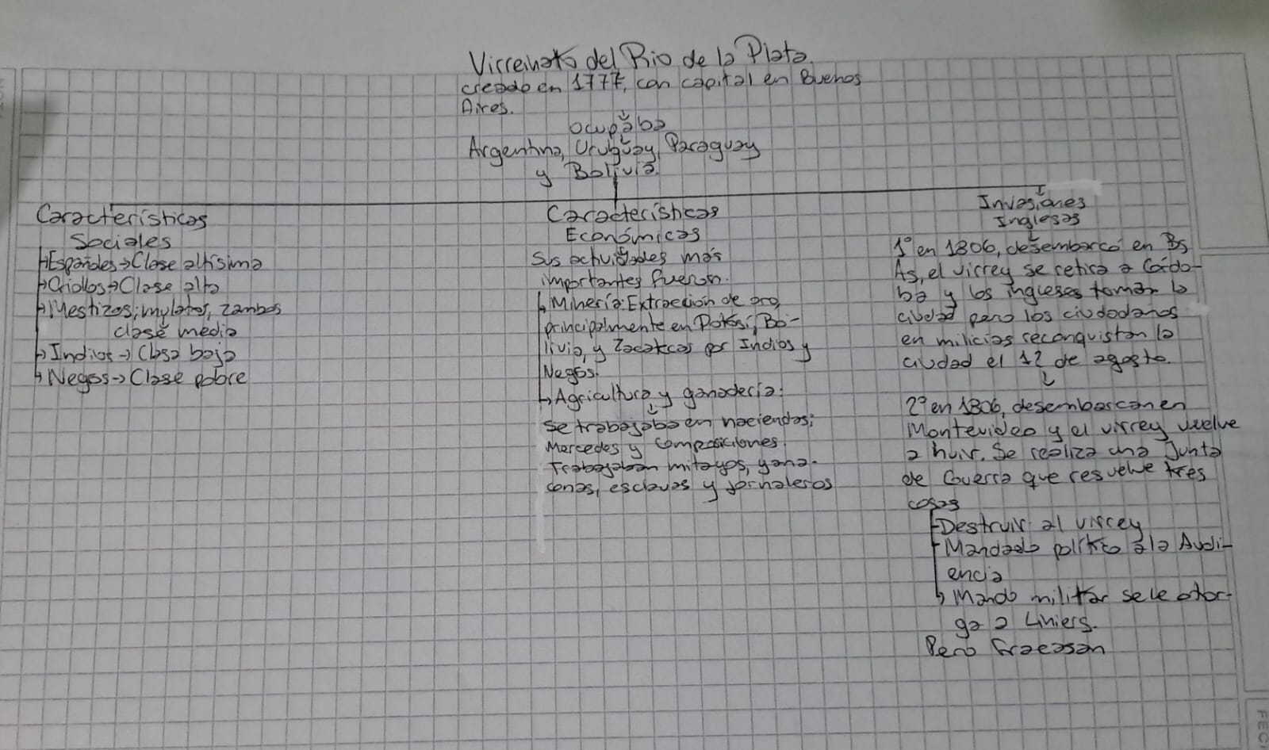
- ¿Por qué Buenos Aires se transformó en capital del virreinato?
Porque creció como puerto capaz de abastecer con productos más baratos al Interior, gracias a los permisos de embarques concedidos por España. En Buenos Aires hubo dos tipos de comercio: el legal y el ilegal.

- ¿Cuáles fueron las principales rutas económicas dentro del virreinato? ¿Qué puntos unían?
Potosí, principal zona productora para la exportación (metales a España). Mayor desarrollo productivo en el noroeste y centro-oeste. En el litoral hubo desarrollo de la ganadería, los productos del Lima se distribuían y el puerto fue un lugar importante de comercio.
- ¿Cuáles fueron las principales producciones de cada región del virreinato?
En Buenos Aires estaban los puertos y el comercio legal e ilegal, Potosí exportaba metales a España, en el Litoral se desarrollaba la ganadería y el mayor desarrollo estuvo en el noroeste y centro-oeste

- ¿Cómo era el comercio en la época virreinal?

El comercio legal fue con España, el comercio ilegal con Inglaterra y otros países.

- ¿Cómo era la sociedad colonial? Confeccionar un gráfico y explicarlo

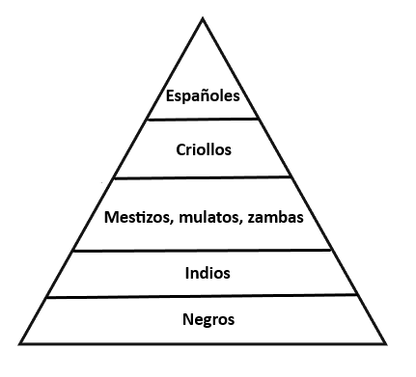

- Definir:
a) Vaquería: Práctica caza de toros y vacas en campo abierto, que se realizaba durante la colonización española.
b) Ganado Cimarrón: Se refiere a animales domesticados que han escapado o se han vuelto salvajes, viviendo y reproduciéndose en estado libre sin la supervisión o cuidado humano.
c) Ciclo de la merinización: Se comienza a criar más ganado lanar.
d) Tasajo: Carne salada
e) Saladero: Establecimiento manufacturero destinado a la producción de carne salada y demás derivados ganaderos
- ¿Cuál fue el origen de los frigoríficos en Argentina?
A finales del siglo XIX posibilitando la exportación ultramarina de carnes.
- ¿Cuál fue el origen de las estancias en Argentina?
Aparecieron en Argentina en el siglo XVI durante la colonización española para fomentar la soberanía mediante la explotación ganadera de la zona.
10) ¿A qué se llamó ciclo de las lanas o merinización?
Después del crecimiento de la exportación de lana, en 1850 Buenos Aires reemplazó su ganado vacuno por el lanar, estas exportaciones pasaron a ser las más importantes.
11) ¿Cómo funcionaba la economía Argentina a fines del siglo XIX?
Exportaciones crecientes e cereales, carnes, lanas y cueros frente a escasas importaciones de manufacturas industriales debido al reducido número de habitantes. Esto dejaba saldos positivos importantes en el comercio exterior. Ingresaban libremente capitales extranjeros para colocarse en infraestructura: Ferrocarriles, energía eléctrica, puertos.

Tema: Argentina Agro-exportadora
https://youtu.be/JObOyrkwB-A

Actividades:

- ¿Cuándo ingresaron las industrias inglesas?
En 1880, fines del siglo 19. La mercadería fabril importada de Gran Bretaña de mayor calidad y más barata empezó a suplantar casi en su totalidad a los productos locales
- ¿Qué pasó en 1880?
Las fábricas inglesas irrumpen el territorio nacional, poniendo fin al viejo esquema artesanal de la colonia; los trenes y frigoríficos dieron oportunidades nuevas de comunicación y transporte abriendo un nuevo ciclo económico que remplazó el de la lana, Julio Argentino Roca se convierte en presidente, se da lugar la conquista del desierto, la economía crece apareciendo los viñedos de cuyo, los ingenios azucareros del norte y las industrias porteñas, se destacan tres tipos de empresas: pequeñas empresas familiares, pequeños talleres y empresas grandes.
- ¿Qué importa y exporta Argentina?
Exportaba bienes agropecuarios y en la medida que creció su comercio exterior, crecieron también las importaciones de sus bienes elaborados o manufacturados debido a la industrialización. Las principales exportaciones de la Argentina eran los cereales y la lana de oveja, luego, principios del siglo XX, se dedicó más que nada a la exportación de carne bovina.
Era muy dependiente de las compras del exterior, su principal recurso era la venta de los productos y el ingreso de divisas, es decir, de moneda extranjera, que permitía al país, a su vez, la compra de maquinaria y productos al exterior.
- ¿Cómo se construyó la red ferroviaria, donde tenía salida y para que se utilizó?
Esta red tenía una alta densidad de ramales que se utilizaban para la exportación de la agroganaderia, con salida en el Puerto de Rosario, Buenos Aires y Bahía Blanca. Se utilizaba para exportar granos y carnes. Haciendo que la curva de exportaciones y producción granera aumentara exponencialmente de forma paralela a la longitud de la red ferroviaria.
- ¿Cuáles son las inversiones más importantes?
Las inversiones extranjeras más importantes y más destacadas, son las inversiones en los frigoríficos, grandes empresas que ayudaron al perfil exportador de la economía argentina, por los procesos que va dirigida al mercado de Inglaterra. Y, a fines del siglo 19, se remplazó el antiguo modelo de la lana por la red ferroviaria.
- ¿Cómo surgieron los primeros frigoríficos en Argentina? ¿Dónde venden sus productos? Explicar y nombrarlos
Para poder mantener la carne en buen estado sin la necesidad de usar sal, Eugenio Terrazón convierte su saladero en un frigorífico siendo de este del que sale el primer envío de carne congelada hacia Londres. Resultando ser un negocio bastante rentable para las empresas inglesas y las norteamericanas porque estas controlan no solo la producción, sino también su transporte y venta.

- ¿En qué año se convirtió en presidente Julio Argentino Roca? ¿Cómo fue su modelo económico?
En 1880. Comenzando el tiempo de paz y administración roquista. Los que orientaban el estado estaban convencidos de que el modelo agroexportador era el motor de la economía argentina y que lo iba a seguir siendo por siempre, pero lo correcto es que no podía estar más en lo incorrecto. El modelo se basaba en la gran propiedad, significa que tenemos explotaciones de 20mil a 30mil hectáreas, mucha concentración de la tierra y por lo tanto de la red agraria, teniendo ingresos muy desiguales por la apropiación de las tierras por la conquista del desierto.
- ¿Qué fue la conquista al desierto? Explicar
Fue planteada como una necesidad para la expansión rural, pero terminó siendo una de las peores campañas de sometimiento y aniquilación de la población indígena. Fue una gran campaña militar por parte de la República Argentina entre 1878 y 1885, con la que se conquistó grandes extensiones de territorio que se encontraban en poder de pueblos indígenas
- ¿La economía empezó a crecer y qué aparecieron?
Generó un mercado interno que incitó a una intensa actividad fabril, apareciendo los ingenios azucareros del norte, los viñedos del cuyo y las industrias porteñas, surgiendo así los capitales de la industria.
- ¿A principio del siglo 20 qué tipos de empresas aparecen?
Aparecen 3 tipos de empresas:
Las primeras son las pequeñas empresas familiares que crecieron con el talento de sus orientadores. Siendo la figura de los empresarios inmigrantes decisiva.
Las segundas son los pequeños talleres que acompañan el crecimiento industrial sin crecer demasiado.
El tercer tipo son las grandes empresas, que, algunas nacieron grandes y otras no pero que crecieron gracias a la inversión extranjera y a que tenían, en muchos casos, un poder oligopólico o de mercado.
- Nombrar las primeras inversiones extranjeras es decir los capitales de la industria
Las primitivas S.A, La Martona, Ledesma, Fábrica Argentina de alpargatas, Bunge y Born y Quilmes
- ¿Qué pasó en 1890? Explicar
Estalla la burbuja de 1890, conocía como “pánico de 1890” marcó un punto de inflexión. Los precios de las materias primas cayeron y provocando que Argentina perdiera sus ventajas relativas.
- ¿Qué desencadenó la revolución del Parque? Explicar
Fue desencadenada por la renuncia del presidente Juárez Celman y en su lugar asumió Carlos Pellegrini, quien tenía una mirada más industrial de la economía.
- ¿Qué cree Carlos Pellegrini respecto a la economía y qué política económica aplicó?
Cree que no basta con el sector agroexportador y ahí entra el fenómeno de perfeccionismo, esto que significa que no necesariamente hay que afectar los intereses exportadores pero si crear condiciones más propicias para que otros sectores se desarrollen, en particular el sector industrial.
- La empresa qué aprovechó las ventajas de Argentina de esa época fue Bunge y Born ¿Cómo operó en el mundo y en Argentina? ¿Qué produce?
Se convirtió en un paradigma del modelo agro-exportador gracias a sus contactos, atravesando todo el siglo 20. Con el pasar del tiempo fue diversificando sus inversiones hacia otros rubros aprovechando la que ofrecía la economía en expansión, sus destrezas gerenciales y acceso a capital.
- ¿Qué produce con la primera guerra mundial?
Produjo que salieran a relucir todas las debilidades del modelo agro-exportador, el desarrollo industrial se limita de forma que produce una contracción brutal de la economía, suben los precios, los aranceles eran espesos, por lo tanto, vuelve a invadir las importaciones, desapareciendo lo poco que había crecido la industria.
- ¿En qué consistió la crisis del 1929?
Debilitó más el modelo, aunque este ya tenía fecha de vencimiento por lo que las autoridades intentan anudar lazos con Gran Bretaña, intentando proteger el mercado principalmente por los productores de carne.
- ¿En qué consistió el pacto Roca- Runciman?
En que Argentina conservaba una gran porción del mercado británico para sus exportaciones a cambio de permitir las importaciones británicas por el mismo valor que valor, bajando los aranceles a 235 productos ingleses, obligando a mantener las importaciones inglesas de carbón, cediéndole a Gran Bretaña el monopolio del transporte a través de la corporación. Este fue festejado por la clase dominante.
- ¿A comienzo de 1930 qué debió hacer Argentina?
Primero “a tientas” y luego de modo más consciente promovió cambios que apuntaron a no depender tanto del crecimiento del sector exportador suplantando la producción importada de lo que se llama “proceso de industrialización por sustitución de importaciones” y luego en los años 40 con una expansión muy marcada del consumo popular motorizada por un incremento de los salarios reales de los trabajadores.
- ¿Qué actores sociales surgen en 1930-1940?
- Clase obrera: Depende de su trabajo para que se mantengan las barreras aduaneras.
- Burguesía: Depende de la barrera aduanera para subsistir.

Conclusión: Al finalizar deberá conocer como fue la economía, sociedad y política en la época Virreinal y Argentina Agro-exportadora.

Bibliografía:

- Libro: Economía Política: FRASCHINA, Santiago y KESTELBOIM, Mariano; Editorial Maipue 2014.
- Página Web sugeridas por la profesora.
https://elarcondelahistoria.com/el-virreinato-del-rio-de-la-plata-881776/ https://es.slideshare.net/lauriitaradcliffe/virreinato-del-rio-de-la-plata-economa-y-sociedad https://revistadehistoria.es/produccion-mercados-virreinato-del-rio-la-plata-fines-del-siglo-xviii-comienzos-del-siglo-xix/
- Video: Capítulo I. Modelo agro-exportador https://youtu.be/JObOyrkwB-A

